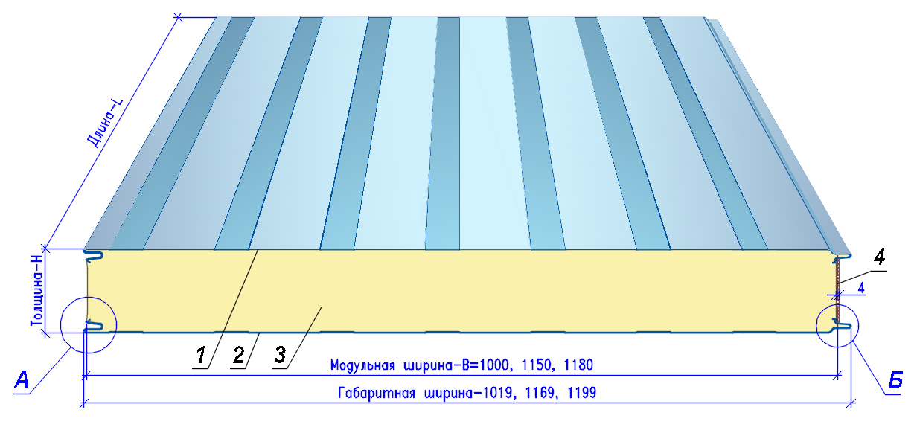

Поз. 1 и 2 – внешние металлические облицовки (наружная, внутренняя)
Поз. 3 – средний слой сердечника – пенополиизоцианурат (PIR)
Поз. 4 – уплотнительная лента

